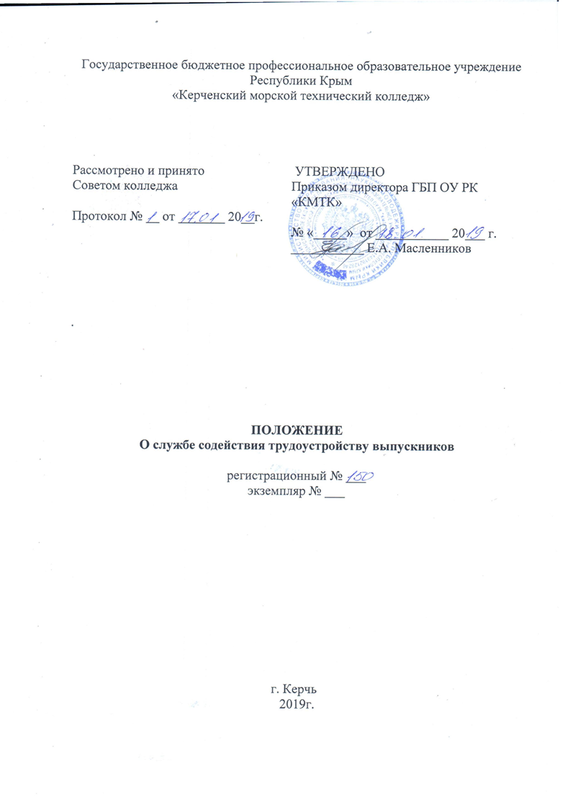
Государственное бюджетное профессиональное образовательное учреждение
Республики Крым
«Керченский морской технический колледж»

Рассмотрено и принято Советом колледжа  Протокол № __ от _______ 20__г. | УТВЕРЖДЕНО  Приказом директора ГБП ОУ РК «КМТК»  № «_____» от ___________ 20___ г. ___________ Е.А. Масленников

.

ПОЛОЖЕНИЕ
О службе содействия трудоустройству выпускников

регистрационный № ___
экземпляр № ___

г. Керчь
20__г.

СОДЕРЖАНИЕ

I. ОБЩИЕ ПОЛОЖЕНИЯ 3
II. ОСНОВНЫЕ ЗАДАЧИ И НАПРАВЛЕНИЯ ССТВ 3
III. СОСТАВ ССТВ: 4
IV ОРГАНИЗАЦИЯ РАБОТЫ СССТВ 5
V. ОТВЕТСТВЕННОСТЬ ССТВ: 5

I. ОБЩИЕ ПОЛОЖЕНИЯ
- Настоящий документ определяет цели, задачи, порядок организации и деятельности Службы содействия трудоустройству выпускников колледжа (далее ССТВ).
- Положение разработано в соответствии с Законом РФ от 29.12.2012г. №273-ФЗ «Об образовании в Российской Федерации» ( в действующей редакции) и Уставом колледжа.
- Целью создания и деятельности ССТВ является содействие выпускникам, студентам (курсантам) колледжа в трудоустройстве по профессии/специальности.
- Основанием для создания Службы является приказ Министерства образования, науки и молодежи Республики Крым № 242 от 03.04.2015 «О создании Центров содействия трудоустройству выпускников образовательных организаций высшего образования и профессиональных образовательных организаций».
- Служба взаимодействует с Министерством образования, науки и молодежи Республики Крым, ТО ГКУ «Центр занятости населения» в г. Керчь и т.п.
- Реорганизация и ликвидация Службы производится на основании приказа директора колледжа.
- В своей работе сотрудники службы руководствуются:
- законодательством Российской Федерации;
- Уставом колледжа;
- федеральными государственными образовательными стандартами среднего профессионального образования (далее ФГОС СПО);
- Международной конвенцией о подготовке и дипломировании моряков и несении вахты 1978 года с поправками (далее ПДНВ-78);
- Приказами Минтранса РФ, касающимися деятельности службы;
- настоящим Положением;
- Положениями, касающимися деятельности службы;
- локальными актами колледжа, касающимися деятельности службы.

II. ОСНОВНЫЕ ЗАДАЧИ И НАПРАВЛЕНИЯ ССТВ
- Основной задачей ССТВ является содействие выпускникам колледжа в трудоустройстве по профессии/специальности.
- Предметом деятельности Службы является:
- консультативно – информационная деятельность по проблемам трудоустройства и адаптации к рынку труда выпускников колледжа с привлечением специалистов ТО ГКУ «Центр занятости населения» в г. Керчь.
- предоставление информации и аналитических отчетов по проблемам трудоустройства и адаптации к рынку труда выпускников колледжа учредителю, органам исполнительной власти, в чью сферу деятельности входят вопросы трудоустройства молодых специалистов.
- Основными направлениями деятельности ССТВ является:
- сбор, обобщение и анализ потребностей в специалистах со средним профессиональным образованием и прогнозирование изменений сегмента рынка труда, соответствующего направлениям подготовки и специальностям колледжа;
- сбор, обобщение и предоставление выпускникам колледжа информации о состоянии рынка труда;
- сотрудничество с предприятиями и организациями - потенциальными работодателями для выпускников;
- оформление информационного стенда с перечнем вакансий рабочих мест на рынке труда;
- мониторинг трудоустройства выпускников колледжа;
- взаимодействие с ТО ГКУ «Центр занятости населения» в г. Керчь с целью поиска вакансий для трудоустройства выпускников;
- формирование и развитие социальной компетентности выпускников на рынке труда;
- участие в городских и областных ярмарках вакансий, организованных ТО ГКУ «Центр занятости населения» в г. Керчь совместно с работодателями;
- оказание консультационных и информационных услуг выпускникам колледжа по вопросам трудоустройства, оплаты труда молодых специалистов, дальнейшего обучения в высших учебных заведениях по соответствующим специальностям.
- оказание помощи выпускникам колледжа по заключению договоров с работодателями;
- взаимодействие с работодателями по вопросу мониторинга качества подготовки молодых специалистов;
- сотрудничество со структурными подразделениями, методическими объединениями/методическими цикловыми комиссиями, кураторами учебных групп по вопросам деятельности Службы.
- ведение информационной и рекламной деятельности; размещение информации о деятельности ССТВ на сайте колледжа.

III. СОСТАВ ССТВ:
- Состав ССТВ утверждается приказом директора колледжа.
- Возглавляет ССТВ заместитель директора колледжа по учебно-производственной работе.
- В состав ССТВ входят:
- заместитель руководителя ССТВ – руководитель производственной практики;
- заместитель директора по воспитательной работе;
- педагог-психолог;
- социальный педагог;
- старшие мастера;
- делопроизводитель;
- кураторы групп.

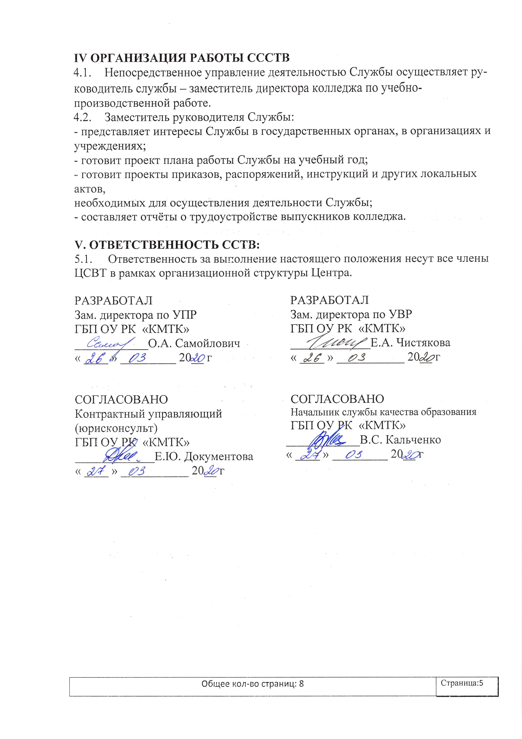
IV ОРГАНИЗАЦИЯ РАБОТЫ СССТВ
- Непосредственное управление деятельностью Службы осуществляет руководитель службы – заместитель директора колледжа по учебно-производственной работе.
- Заместитель руководителя Службы:
- представляет интересы Службы в государственных органах, в организациях и учреждениях;
- готовит проект плана работы Службы на учебный год;
- готовит проекты приказов, распоряжений, инструкций и других локальных актов,
необходимых для осуществления деятельности Службы;
- составляет отчёты о трудоустройстве выпускников колледжа.

V. ОТВЕТСТВЕННОСТЬ ССТВ:
- Ответственность за выполнение настоящего положения несут все члены ЦСВТ в рамках организационной структуры Центра.

РАЗРАБОТАЛ  Зам. директора по УПР  ГБП ОУ РК «КМТК»  ____________О.А. Самойлович  « ____ » _________ 20__ г | РАЗРАБОТАЛ  Зам. директора по УВР  ГБП ОУ РК «КМТК»  _____________Е.А. Чистякова  « ____ » ___________ 20__ г
СОГЛАСОВАНО  Контрактный управляющий  (юрисконсульт)  ГБП ОУ РК «КМТК»  _____________Е.Ю. Документова  « ____ » ___________ 20__ г | СОГЛАСОВАНО  Начальник службы качества образования  ГБП ОУ РК «КМТК»  ____________В.С. Кальченко  « ____ » _________ 20__ г

ЛИСТ ОЗНАКОМЛЕНИЯ ПЕРСОНАЛА
Ф.И.О. | Должность | Дата | Подпись | Примечание
Масленников Е.А. | Директор
Самойлович О.А. | Зам. директора по УПР
Кальченко В.С. | Начальник службы качества образования
Чистякова Е.А. | Зам. директора по УВР
 | 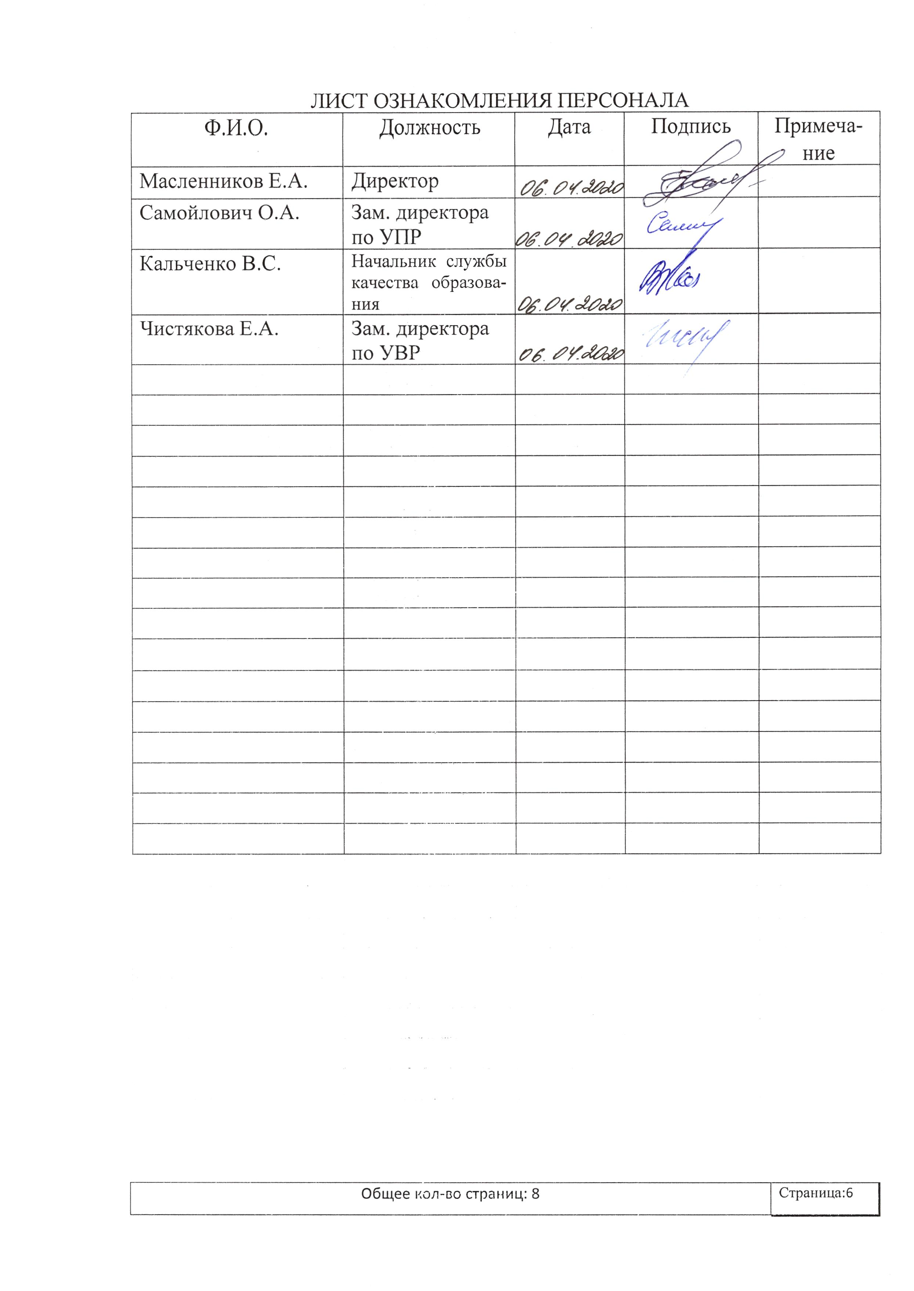

ЛИСТ РАССЫЛКИ
№ экземпляра | Название отдела или ФИО лица, получившего документ | Дата рассылки | Подпись лица получившего экземпляр | Подпись ПРК
контрольный | Масленников Е.А.
1 | Кальченко В.С.
2 | Самойлович О.А.
3 | Чистякова Е.А.
4
5
6
7
8
10
11
12 |  | 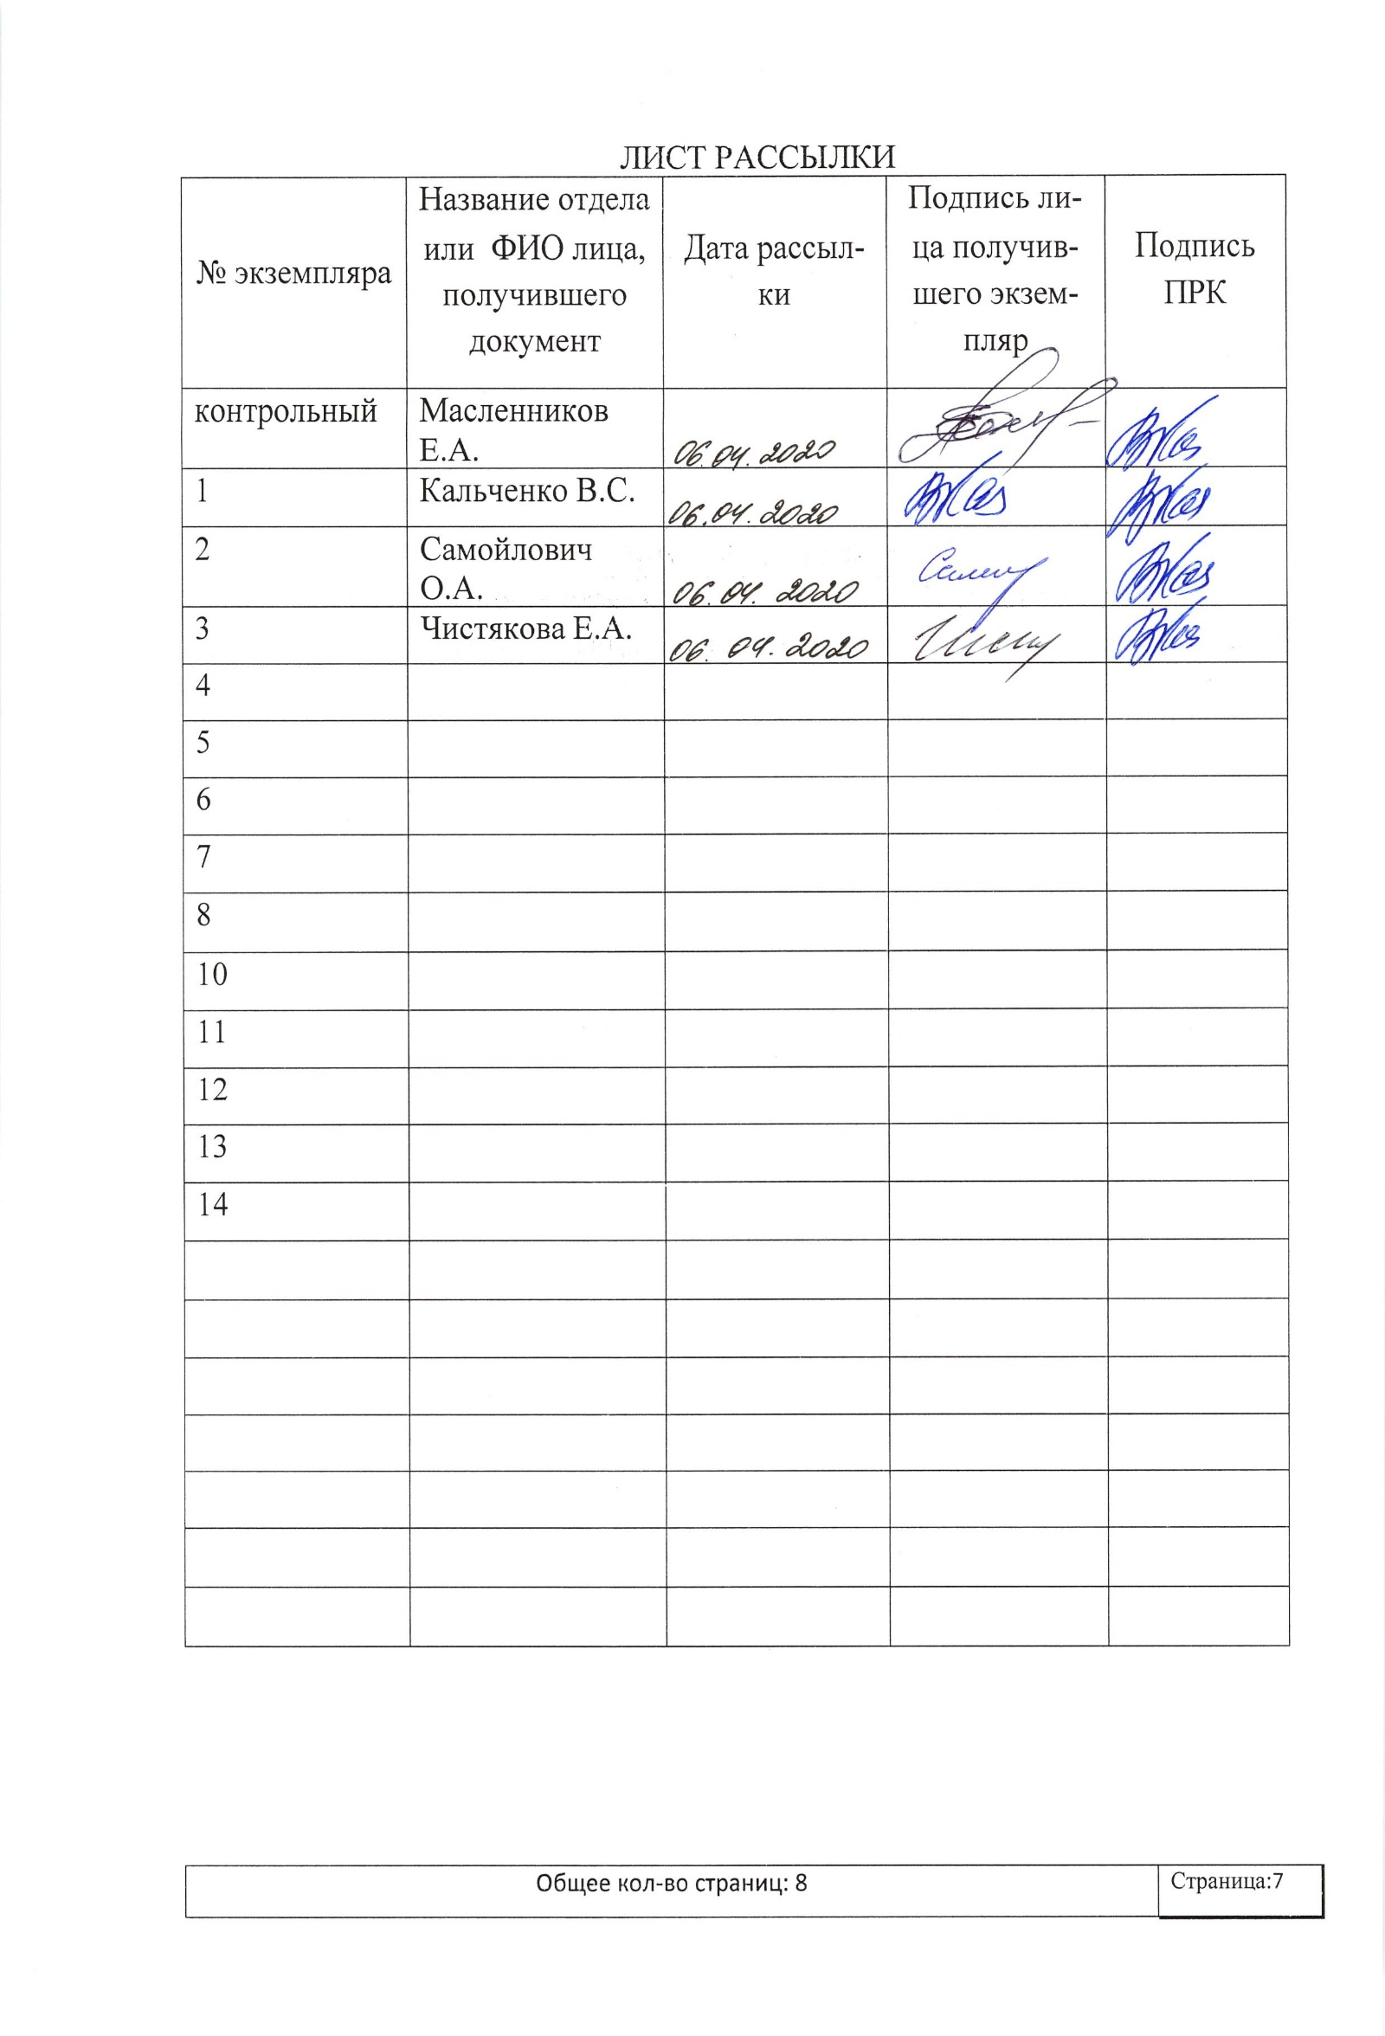
13
14

ЛИСТ ИЗМЕНЕНИЙ, ДОПОЛНЕНИЙ И РЕВИЗИЙ ДОКУМЕНТА
№ экземпляра | Дата внесения изменении, дополнений и проведения ревизий | Номер листа/  раздела | Краткое содержание изменения | Документ на основании, которого внесены изменения | Подпись ПРК
 |  | Стр. 4, п. 3.3 | 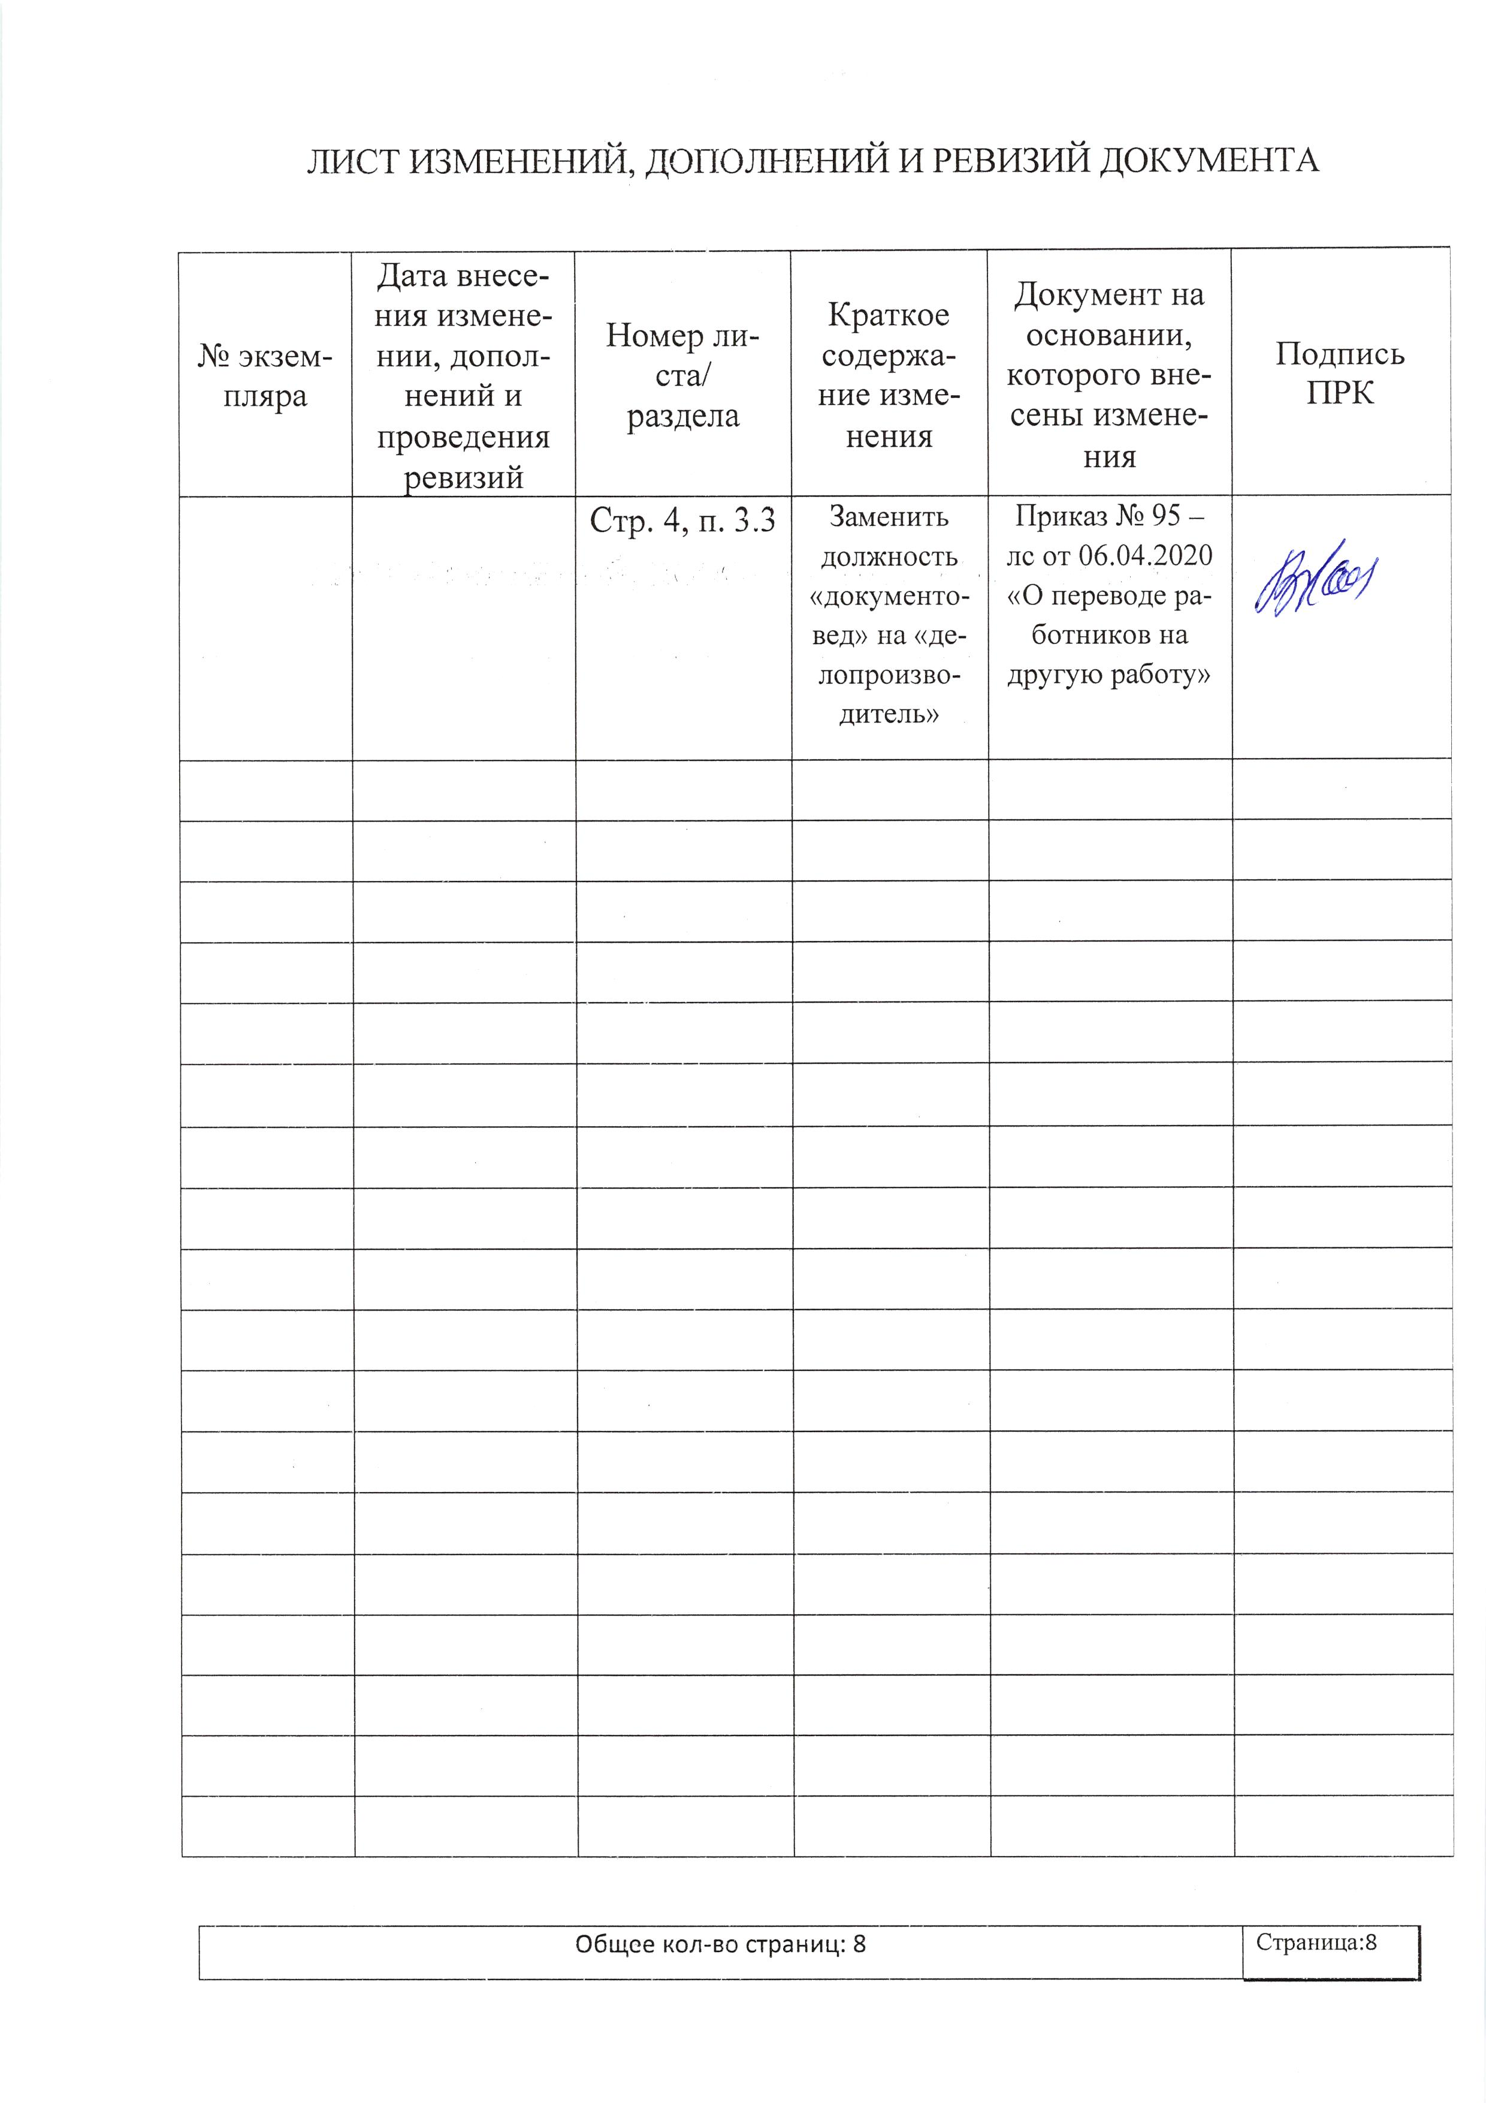  Заменить должность «документовед» на «делопроизводитель» | Приказ № 95 – лс от 06.04.2020 «О переводе работников на другую работу»

